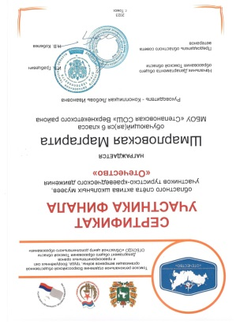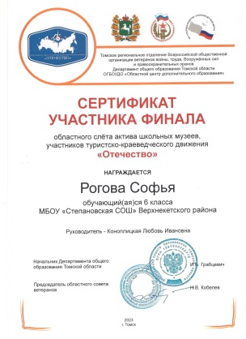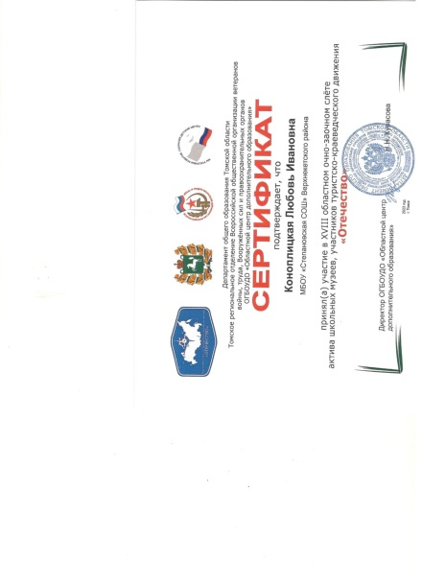
Ученицы нашей школы Рогова Софья и Шмарловская Маргарита участвовали в очном этапе туристско-краеведческого движения «Отечество». Девочки рассказали о выдающейся учительнице нашей школы Бакулиной Алевтине Трофимовне.
